核心观点：期指走出“V”型反转，多头行情仍将延续

股指期货日报 2016年7月12日
通惠期货研究发展中心
联系人：傅文浩
联系方式：021*68864418
一、股指期货指数走势
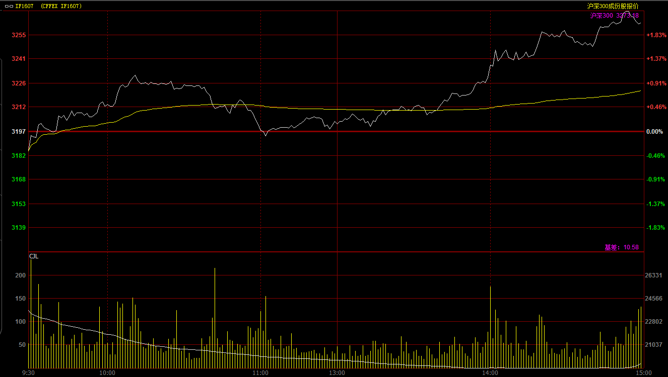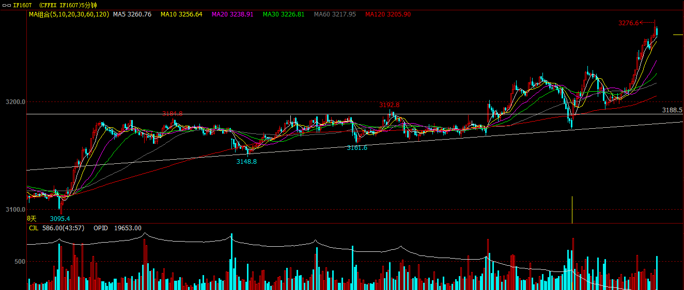
受到隔夜美股创下历史新高及亚太股市纷纷高开的消息提振，期指1607合约今日小幅高开于3185点。开盘之后期指在多头主力推动下迅速突破3200点并呈现加速态势，十一点之后空头突然发力杀跌，上证指数退守3000点下方，受此影响期指也重回3200点下方。午后多头重整旗鼓，在航运、家电等蓝筹权重板块的推动下，期指震荡上行并突破上午高点，尾盘更是呈现加速上攻态势，最高探至3276.6点。最终期指1607合约报收于3262.6点，较前一交易日大涨65.6点，涨幅2.05%。现货300指数最终报收于3273.18点，较前一交易日上涨69.85点，涨幅2.18%。从日K线来看，整体短期均线呈现多头排列，在三连阴之后期指今日迅速以大阳线报收，指数突破之前震荡区间；技术指标KDJ呈现高位金叉态势，预示指数短期仍有上行动能。从五分钟K线来看，期指昨日下探上升趋势线之后迅速拉升，并且在3200一线整固；当前指数呈现强势格局，整体均线维持多头排列，量价配合良好，预计短期期指仍有上行空间，上方压力位或在3300一线。
名称 | 收盘价 | 涨跌 | 涨跌幅（%） | 成交量 | 持仓量
沪深300指数 | 3,273.18 | 69.85 | 2.18 | 17253421700
期指1607合约 | 3262.6 | 65.6 | 2.05 | 15305 | 19653
二、股指期货期现价差
 | 期货价格 | 现货价格 | 前一交易日价差 | 今日期现价差 | 较前一交易日变化
IF1607 | 3262.6 | 3273.18 | -26.73 | -10.58 | 16.15

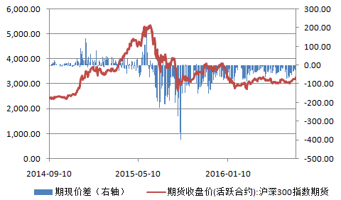
截止到今日收盘，期指主力1607合约较现货300指数贴水10.58点，贴水幅度较前一交易日缩小16.15点。次主力合约1608合约贴水现货300指数45.18点，整体贴水幅度较昨天大幅下降近20余点。1607贴水幅度的减少主要缘于交割日的临近，但1608合约的贴水幅度下降值得我们关注，在当前期指上行趋势较为明确的背景下，期指贴水幅度的下降反应了当前市场避险情绪的降温。

三、结论
今日期指再度呈现盘中洗盘走势，期指在3200一线支撑再度得到确认。从消息面来看，上周习近平主席连续两次提到国企改革及供给侧改革，在这两个“改革”的大预期下，国企蓝筹及资源类板块表现强劲。同时，虽然最近一周央行连续进行了大规模的净回笼资金的操作，但在银行隔夜拆解市场，利率依然维持低位，可见当前市场整体流动性良好。从盘面来看，今日的大涨基本确认了3200点的支撑，短期指数重心已得到上移；而且多头主力明显占据市场主导，整体技术形态保持良好。因此，我们认为在欧美股市连创新高的背景下，期指及A股市场阶段性的上涨行情仍未结束，多单继续持有。

免责声明：本报告中的信息均来源于已公开的资料，我公司对这些信息的准确性及完整性不作任何保证，不保证该信息未经任何更新，也不保证本公司做出的任何建议不会发生任何变更。在任何情况下，报告中的信息或所表达的意见并不构成所述品种买卖的出价或询价。本报告版权归通惠期货研究发展中心所有。未获得通惠期货研究发展中心书面授权，任何人不得对本报告进行任何形式的发布、复制。如引用、刊发，需注明出处为“通惠期货发展研究中心”，且不得对本报告进行有悖原意的删节和修改。

